Prénom : ...................................... | Date : .............................................................................

 | MESURER LE TEMPS  Exercices (07)

- Rappel :

Dans 1 minute,  il y a 60 secondes | Dans 1 heure,  il y a 60 minutes | Dans 1 jour,  il y a 24 heures
1 min = 60 s | 1 h = 60 min | 1 j = 24 h

- Complète le tableau suivant :

Nombre de minutes : | 1 | 2 | 3 | 4 | 5 | 10
Nombre de secondes : | 60 | 120 | …………… | …………… | …………… | ……………

- Combien de secondes ?

2 min 10 s = 130 s | 3 min 15 s = …………………………. | 1 min 59 s = ………………………….
1 min 30 s = …………………………. | 2 min 20 s = …………………………. | 9 min 59 s = ………………………….
2 min 30 s = …………………………. | 1 min 40 s = …………………………. | 60 min = ………………………….………
5 min 30 s = …………………………. | 1 min 45 s = …………………………. | 1 h = ………………………….………

- Observe le document ci-dessous, puis réponds aux questions :

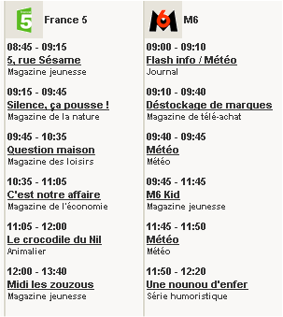 | 1./ De quoi s’agit-il ?  …………………………………………………………...……………………  2./ Cela a-t-il lieu le matin ou le soir ?  …………………………………………………………...……………………  3./ Explique pourquoi :  …………………………………………………………...……………………  …………………………………………………………...……………………  4./ A quelle heure débute le documentaire animalier sur le crocodile du Nil diffusé sur France 5 ?  …………………………………………………………...……………………  5./ Combien de temps dure-t-il ?  …………………………………………………………...……………………

6./ Combien de temps dure l’émission « M6 KID », diffusée sur M6 ?

…………………………………………………………………………………………………………………….…………………………………………………

7./ Combien de temps dure l’émission « 5, rue Sésame », diffusée sur France 5 ?

…………………………………………………………………………………………………………………….…………………………………………………

8./ Combien de temps dure l’émission « Question maison », diffusée sur France 5 ?

…………………………………………………………………………………………………………………….…………………………………………………

